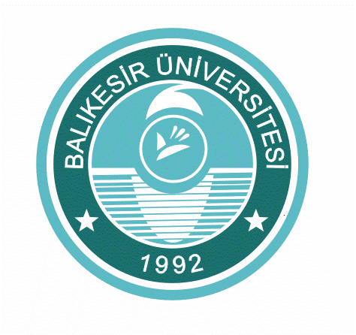 | TC  BALIKESİR ÜNİVERSİTESİ  NECATİBEY EĞİTİM FAKÜLTESİ DEKANLIĞI | 

Sayı : 38173241. 300/ 01-03 …../……/2016
Konu : Sınav Bitiş Tarihi

…………………………………… YURT MÜDÜRLÜĞÜNE

Fakültemiz………………………TC Numaralı……………………………………………

isimli öğrencimizin ders programında Pazartesi ve Cuma günleri dersi yoktur.

Nihat ÇELİK
Fakülte Sekreteri

_______________________________________________________________________________________________
Dinkçiler Mah. Soma Cad. BALIKESİR Tel: (266) 241 27 62 Fax: (266) 249 50 05 E-posta Adresi: nef@balikesir.edu.tr Elektronik Ağ: www.nef.balikesir.edu.tr

